**캐릭터 설정 문서 – 레칸타 (CT-02) [ LeKanTa ]**

1. **기획 초안**
2. **캐릭터 컨셉**

CT-01이라는 대련 로봇에게 항상 지면서 승부욕이 너무 강해 불법 로봇개조 수술을 강행해 로봇이 되었다.

**2-1 .외형 간략 정보**:

사지가 전부 로봇처럼 철로 되있고 , 눈 한쪽은 인간, 한쪽은 기계안구 장착 , 주황 크롭티에 레깅스 착용중 , 양 팔은 좀더 두꺼운 건틀릿 모양 , 머리는 단발.

**스킬**

1. **액티브 스킬(발동형) – [직격타] (쿨타임 25초)**



정권을 찌르고 5초간 데미지 50%증가 ( 평타 판정 )

1. **액티브 스킬(발동형) – [웨이빙 퍼] (쿨타임 30초)**



5M 반경으로 대쉬 후 유닛 7마리를 넉백 시킴

. **이미지 레퍼런스**

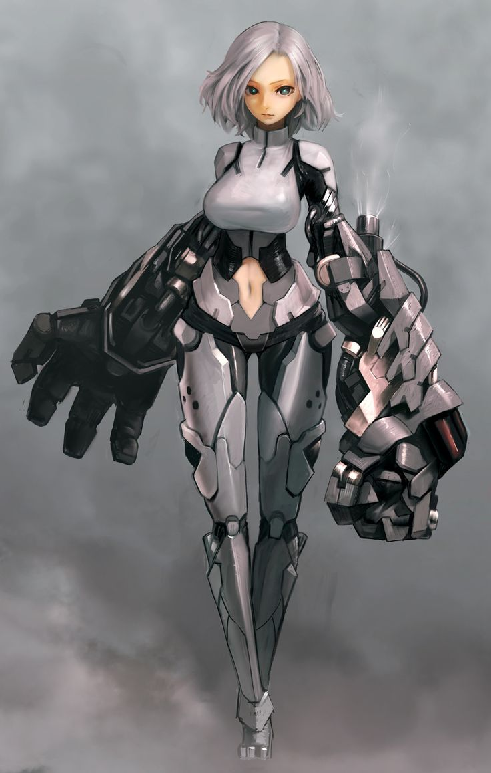

**ㄴ 양팔엔 두꺼운 건틀릿과 한쪽 눈만 기계 눈 그리고 단발.**

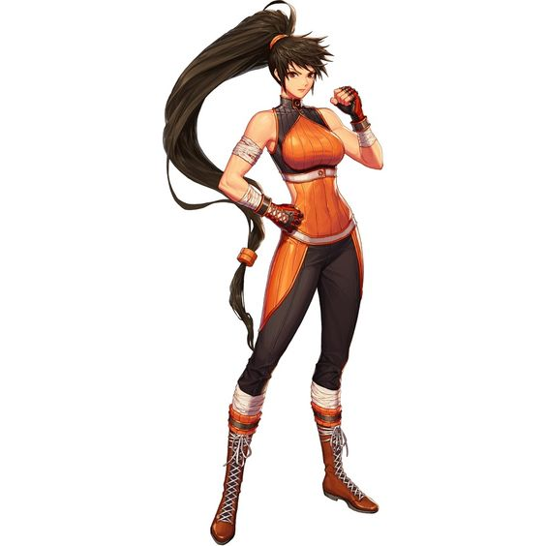

**ㄴ이런식으로 레깅스로 하체는 가리기**

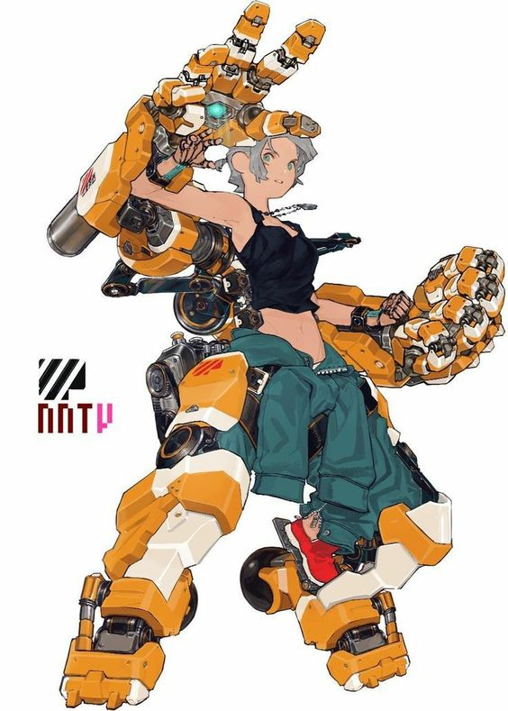

**ㄴ 색감은 이 색깔에 상의가 크롭 나시 였으면 함 ( 이 형태로 X 색깔만 O )**

1. **피드백을 통한 외형 이미지 수정안(업데이트 예정)**